## РОССИЙСКИЙ УНИВЕРСИТЕТ ДРУЖБЫ НАРОДОВ

### Факультет физико-математических и естественных наук

### Кафедра прикладной информатики и теории вероятностей

##### ОТЧЕТ

##### ПО ИНДИВИДУАЛЬНОМУ ПРОЕКТУ. ЭТАП 2

*дисциплина: Операционные системы*

Студент: Кармацкий Никита Сергеевич

Группа: НФИбд-01-21

##### Москва

2022 г.

### Цель работы:

Добавить к сайту данные о себе.

### План работы:

* Список добавляемых данных.
  + Разместить фотографию владельца сайта.
  + Разместить краткое описание владельца сайта (Biography).
  + Добавить информацию об интересах (Interests).
  + Добавить информацию от образовании (Education).
* Сделать пост по прошедшей неделе.
* Добавить пост на тему по выбору:
  + Управление версиями. Git.

# Основные этапы выполнения работы

1. Список добавляемых данных:
   * Разместить фотографию владельца сайта.

* Для этого нам надо перекинуть нашу фотографию в каталог ~/work/blog/content/authors/admin
* 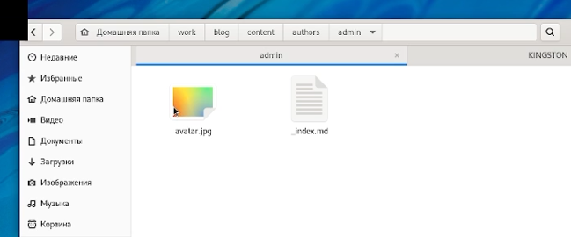
* Рис.1 Разместили нашу фотографию для сайта
  + Разместить краткое описание владельца сайта (Biography).
* Для начала поменяем имя и университет и нашу роль, все это делаем через обычный текстовый редактор
* 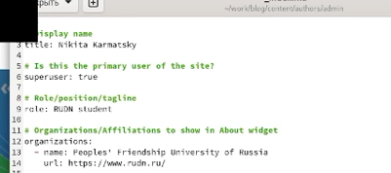
* Рис.2 Поменяли имя, университет и роль
* Меняем краткую биографию
* 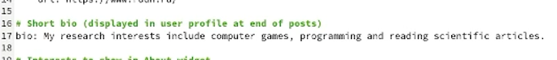
* Рис.3 Поменяли краткую биографию
* Меняем основную биографию
* 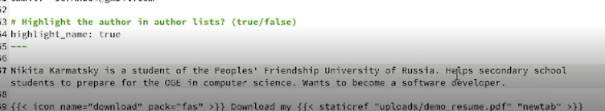
* Рис.4 Поменяли основную биографию
  + Добавить информацию об интересах (Interests).
* Меняем чужие интересы на свои
* 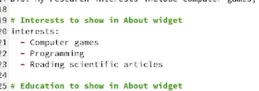
* 4
* Рис.5 Поменяли интересы на сайте
  + Добавить информацию от образовании (Education).
* Ставим наш вуз РУДН вместо других вузов
* 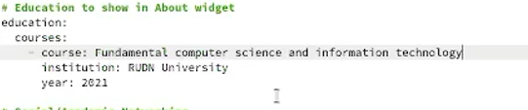
* Рис.6 Поменяли информацию об образовании

1. Проверили, что наша информация отображается на локальном сервере

* 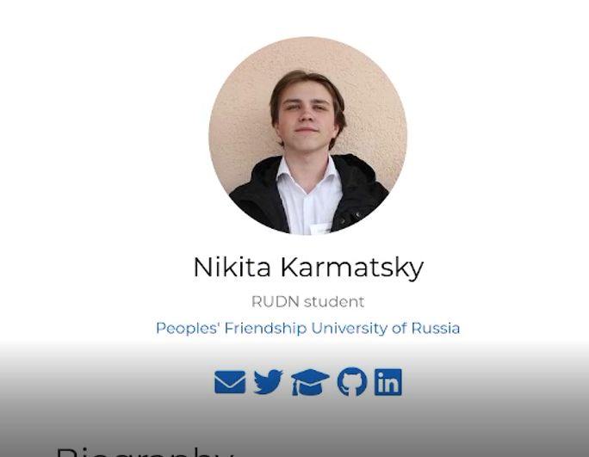
* Рис.7 Проверка сайта

1. Сделать пост по прошедшей неделе. Для начала открываем папку ~/work/blog/content/post и копируя первый самый пост на нашем сайте, делаем свой пост по прошедшей неделе.

* 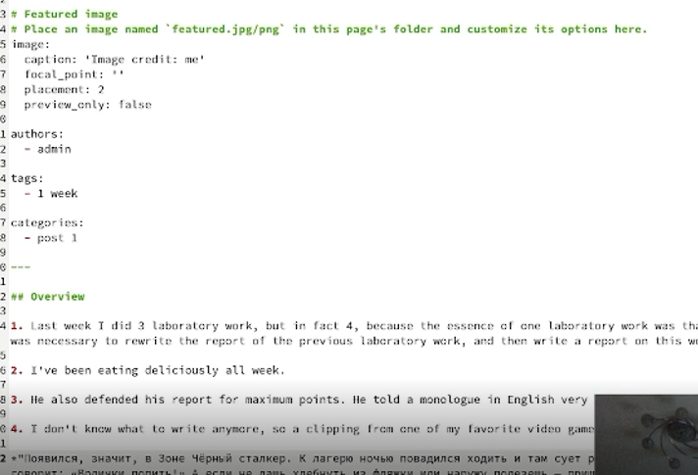
* Рис.8 Написали свой пост через текстовый файл

1. Проверим, отображается ли наш пост в локальном сервере

* 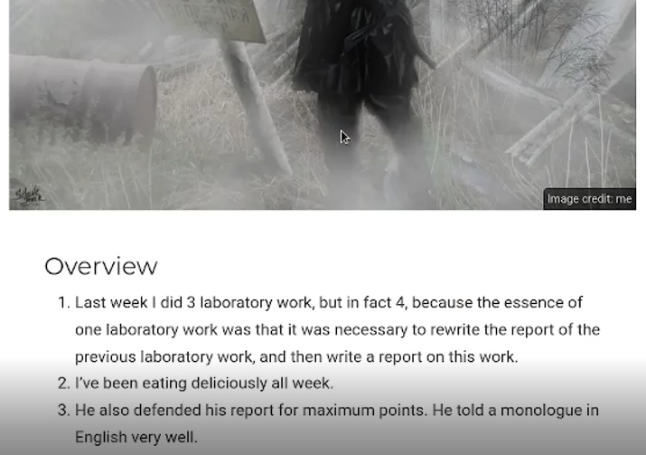
* Рис.9 Проверили отображение поста

1. Добавить пост на тему по выбору: ***“Управление версиями. Git.”***

* Для начала скопируем наш старый пост, и начнем переделывать информацию в нем, попутно добавляя картинки в пост
* 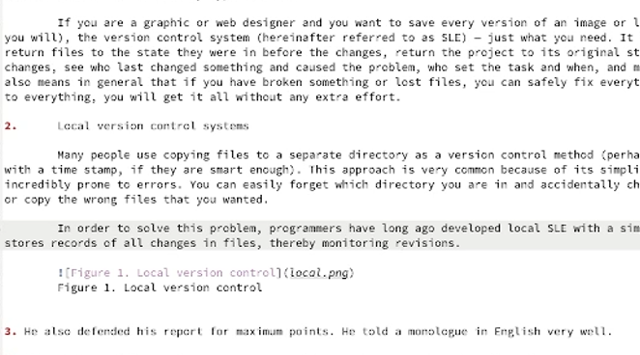
* Рис.10 Информационный пост

1. Проверим, появился ли у нас этот пост на локальном сервере

* 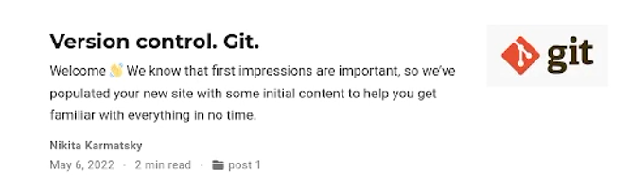
* Рис.11 Пост на нашем сайте

1. Перенесем все изменения на Git

* Для начала нам надо сохранить весь каталог в репозиторий GIT
* 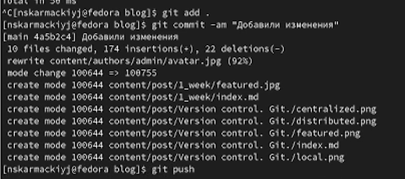
* Рис.12 Сохраняем все в репозиторий blog
* Потом проводим такие же действия только уже с папкой public, ведь она отвечает за изменения и работу онлайн сайта.
* 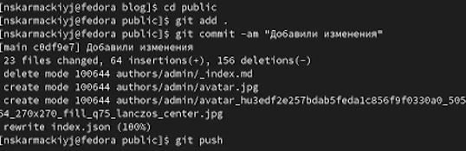
* Рис.13 Сохраняем все изменения в репозиторий jerando4.github.io

1. Проверяем все изменения в онлайн версии сайта

* Биография и т.д.:
* 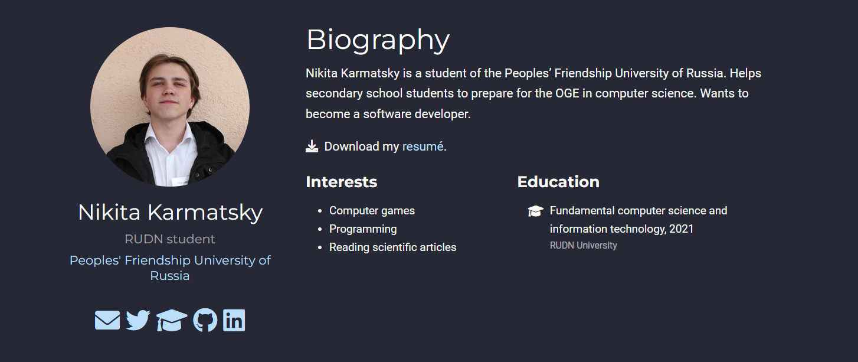
* Рис.14 Биография и т.д. на нашем сайте
* Посты:
* 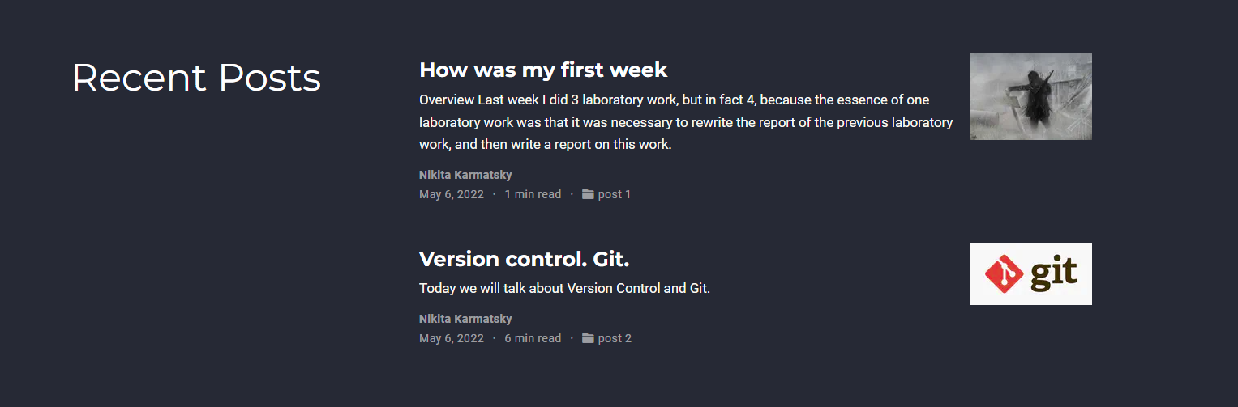
* Рис.15 Наши посты на сайте

## Вывод:

Мы добавили на сайт информацию о себе и научились создавать посты. Добавили посты о прошедшей неделе и на тему “Управление версиями. Git.”